25 listopada obchodzimy Światowy Dzień Pluszowego Misia. Czy warto go świętować? Uważam, że zdecydowanie tak. Niewiele rzeczy w dzisiejszym świecie wzrusza, pobudza ciepłe emocje i ma w sobie tyle łagodności i dobra, ile zawiera się w tej prostej zabawce, jaką jest pluszowy miś. Jest też prawdziwym indywidualistą XXI wieku – ile osobowości, tyle misiów i ich wcieleń. Jak więc spędzić ten dzień ze swoimi dziećmi? Przedstawiam kilka pomysłów, których wspólnym mianownikiem jest ten pluszowy skarb.

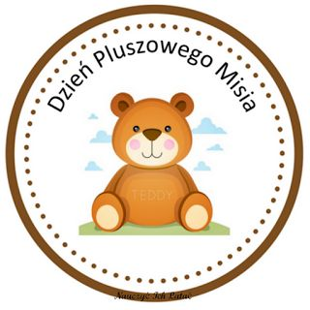
1
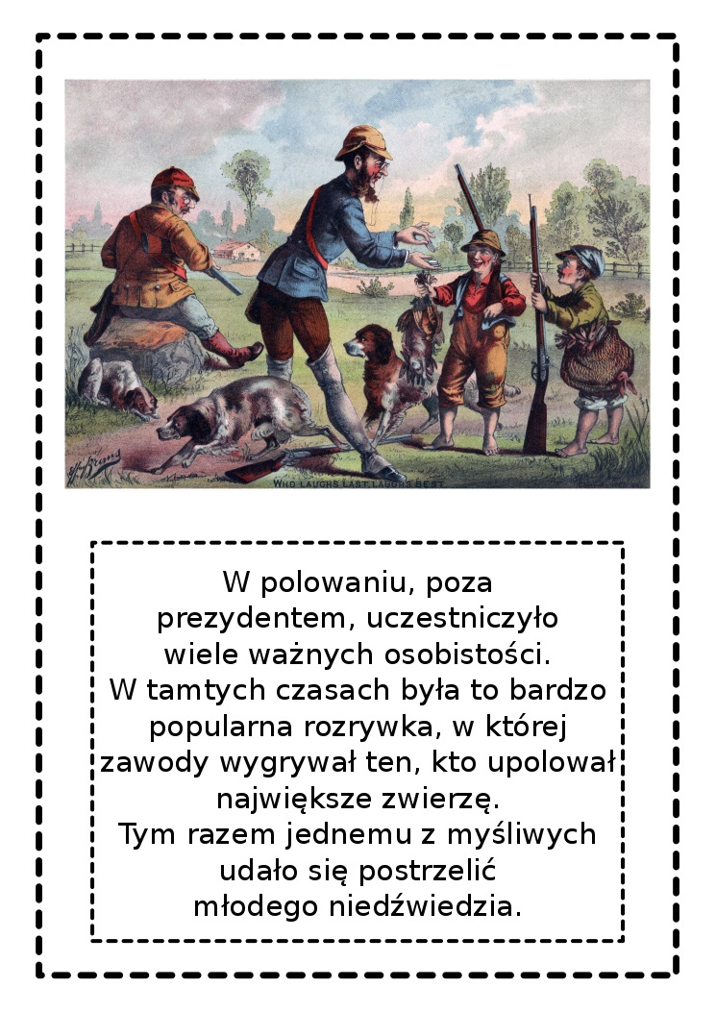
2
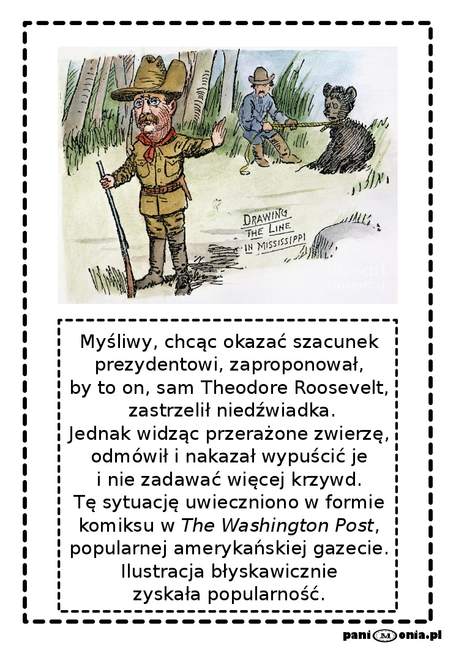
3

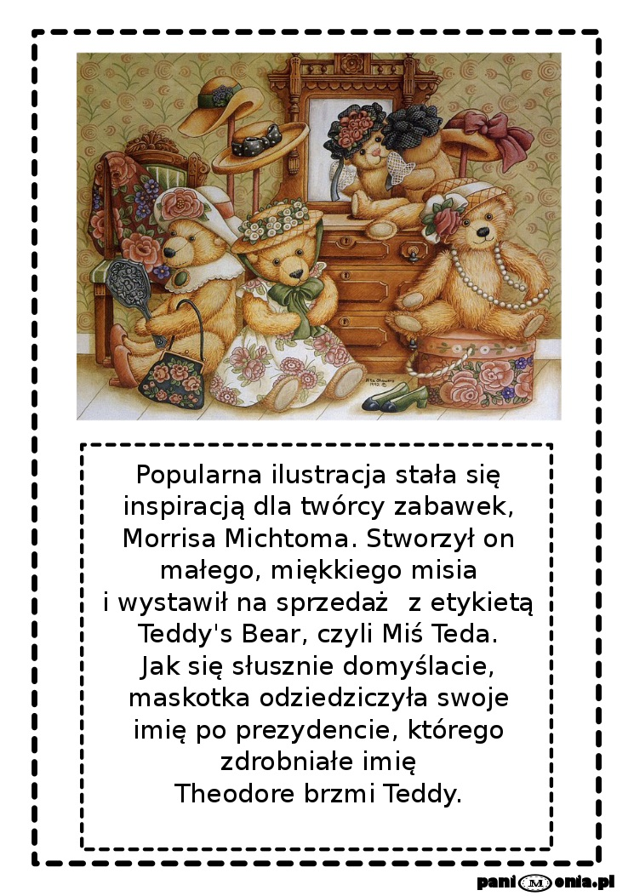
4
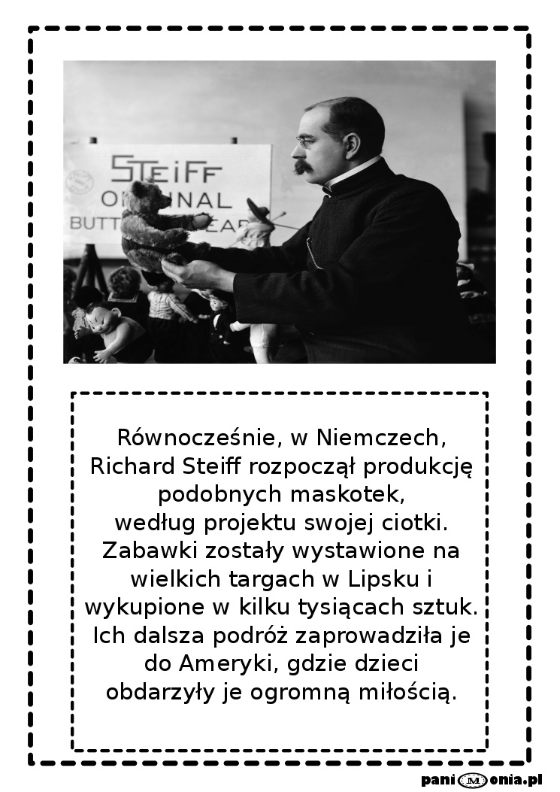
5
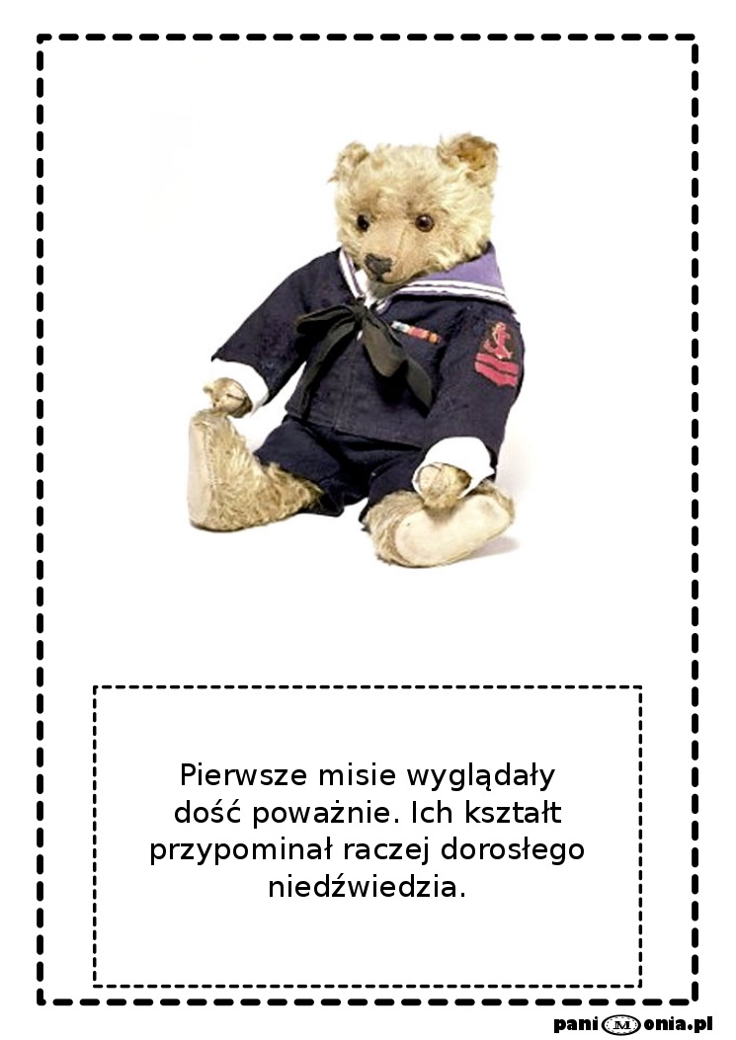
6

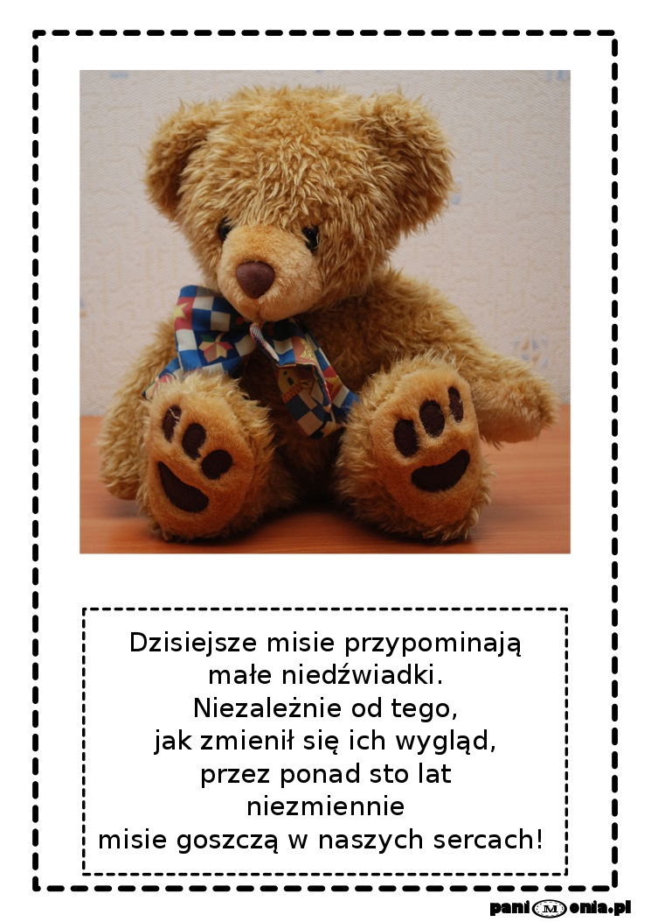
7

PUZZLE

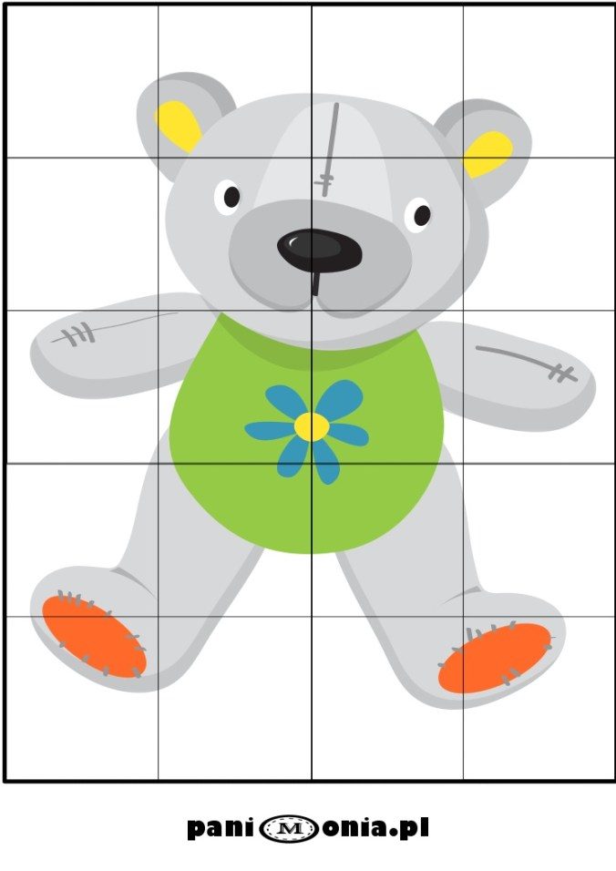
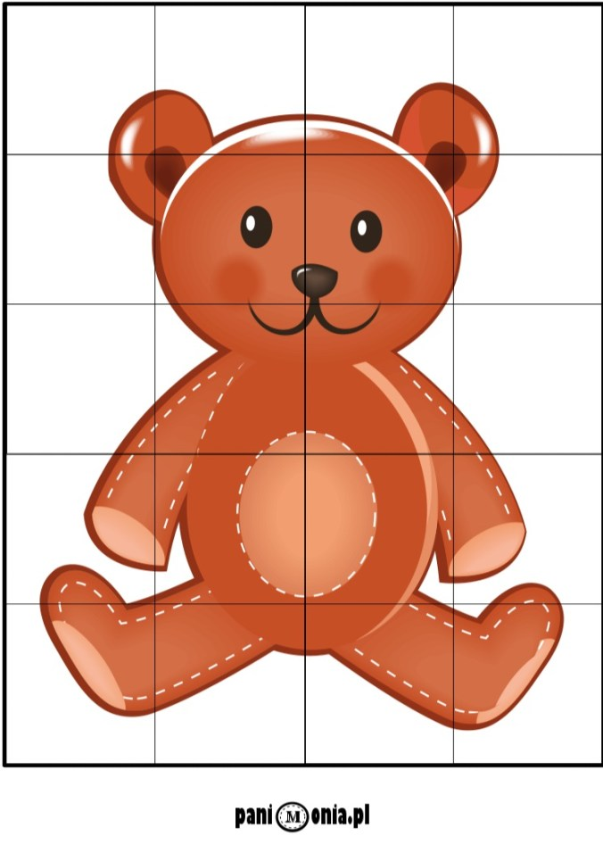

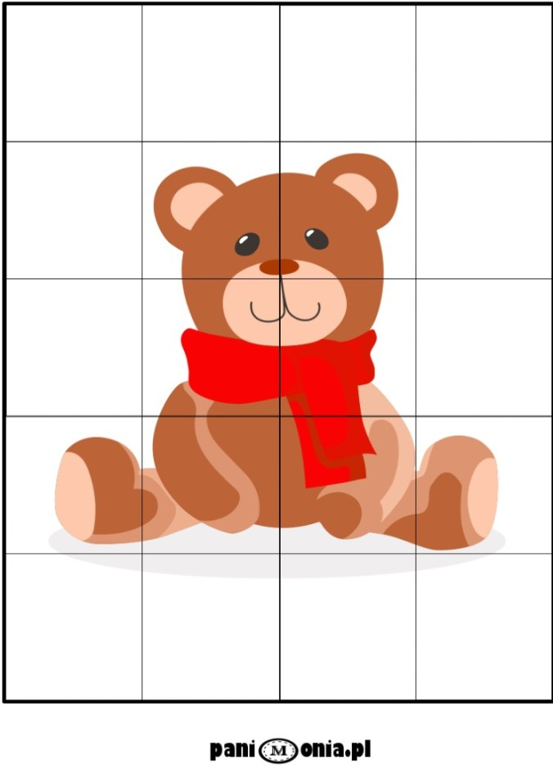

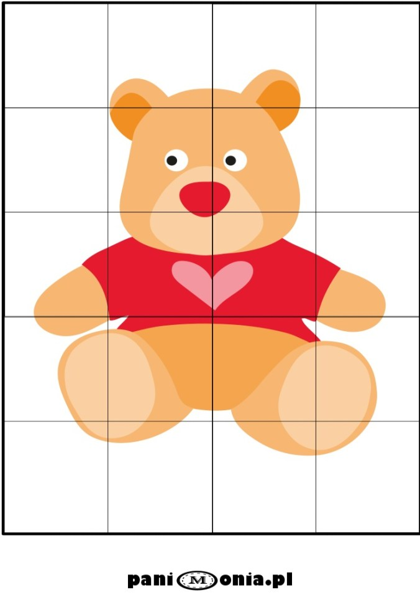

Dzień Pluszowego Misia – gry:

Bingo i Loteryjka obrazkowa

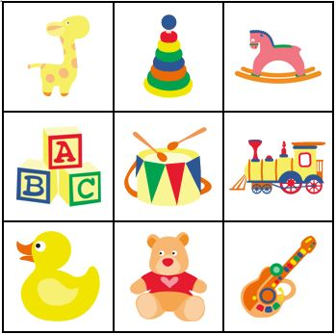

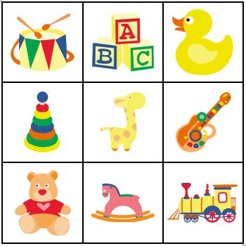
Obrazki do wycięcia i dopasowania

WIERSZYKI:
Julia Cichoń
,,Miś pluszowy”
Miś pluszowy – mój przyjaciel
Zawsze blisko przy mnie jest.
Czy się śmieję
Czy też płaczę
On przytulać lubi się!
Powiem krótko moi mili
On najlepszym kumplem jest,
Bo wysłucha w każdej chwili
Czemu mi tak smutno jest.
Święto Misia dzisiaj mamy
Więc mu wspólnie zaśpiewajmy!

